Plecak
marzec/kwiecień 2022

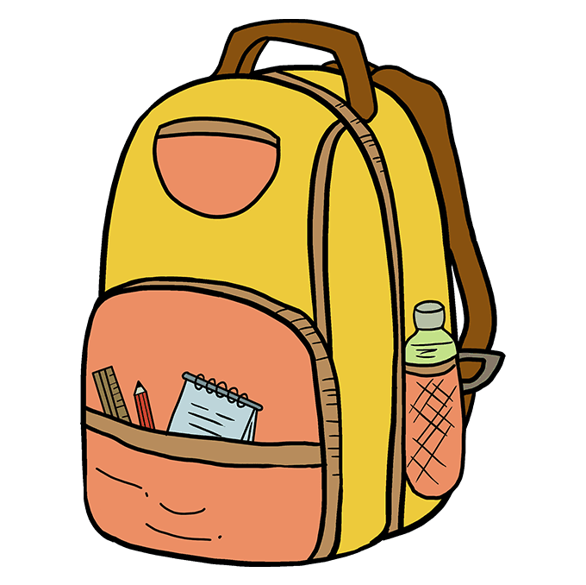

Było, minęło...

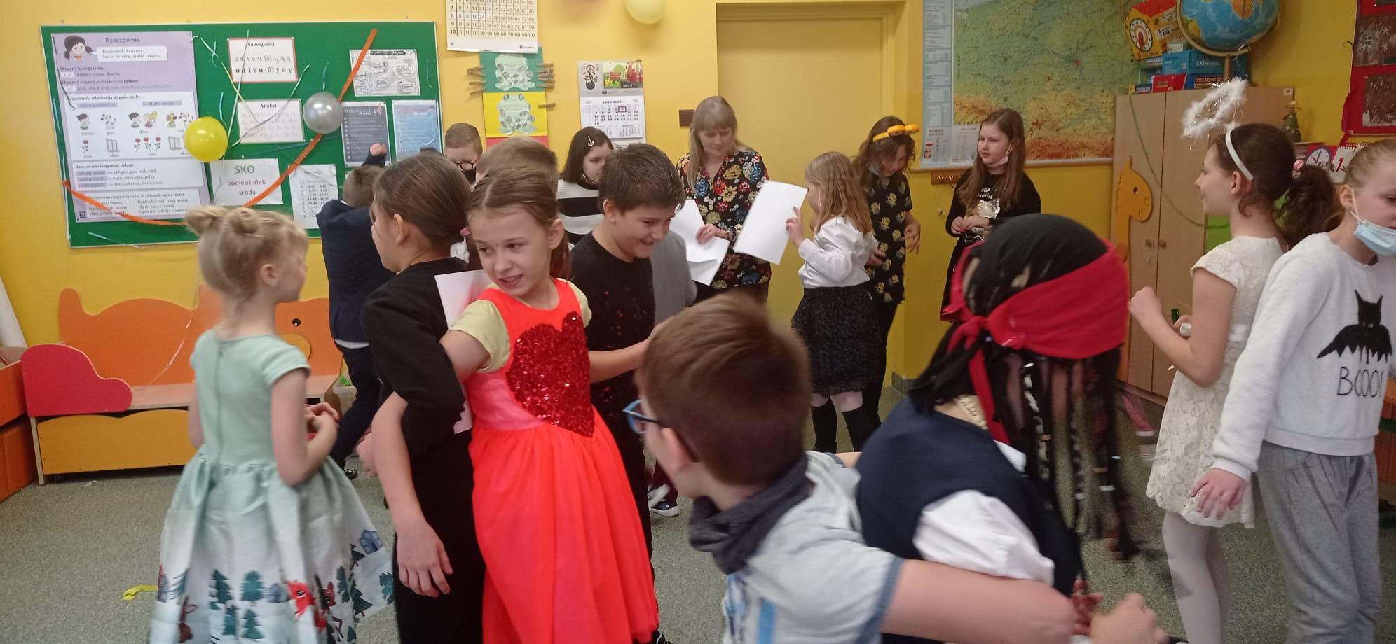
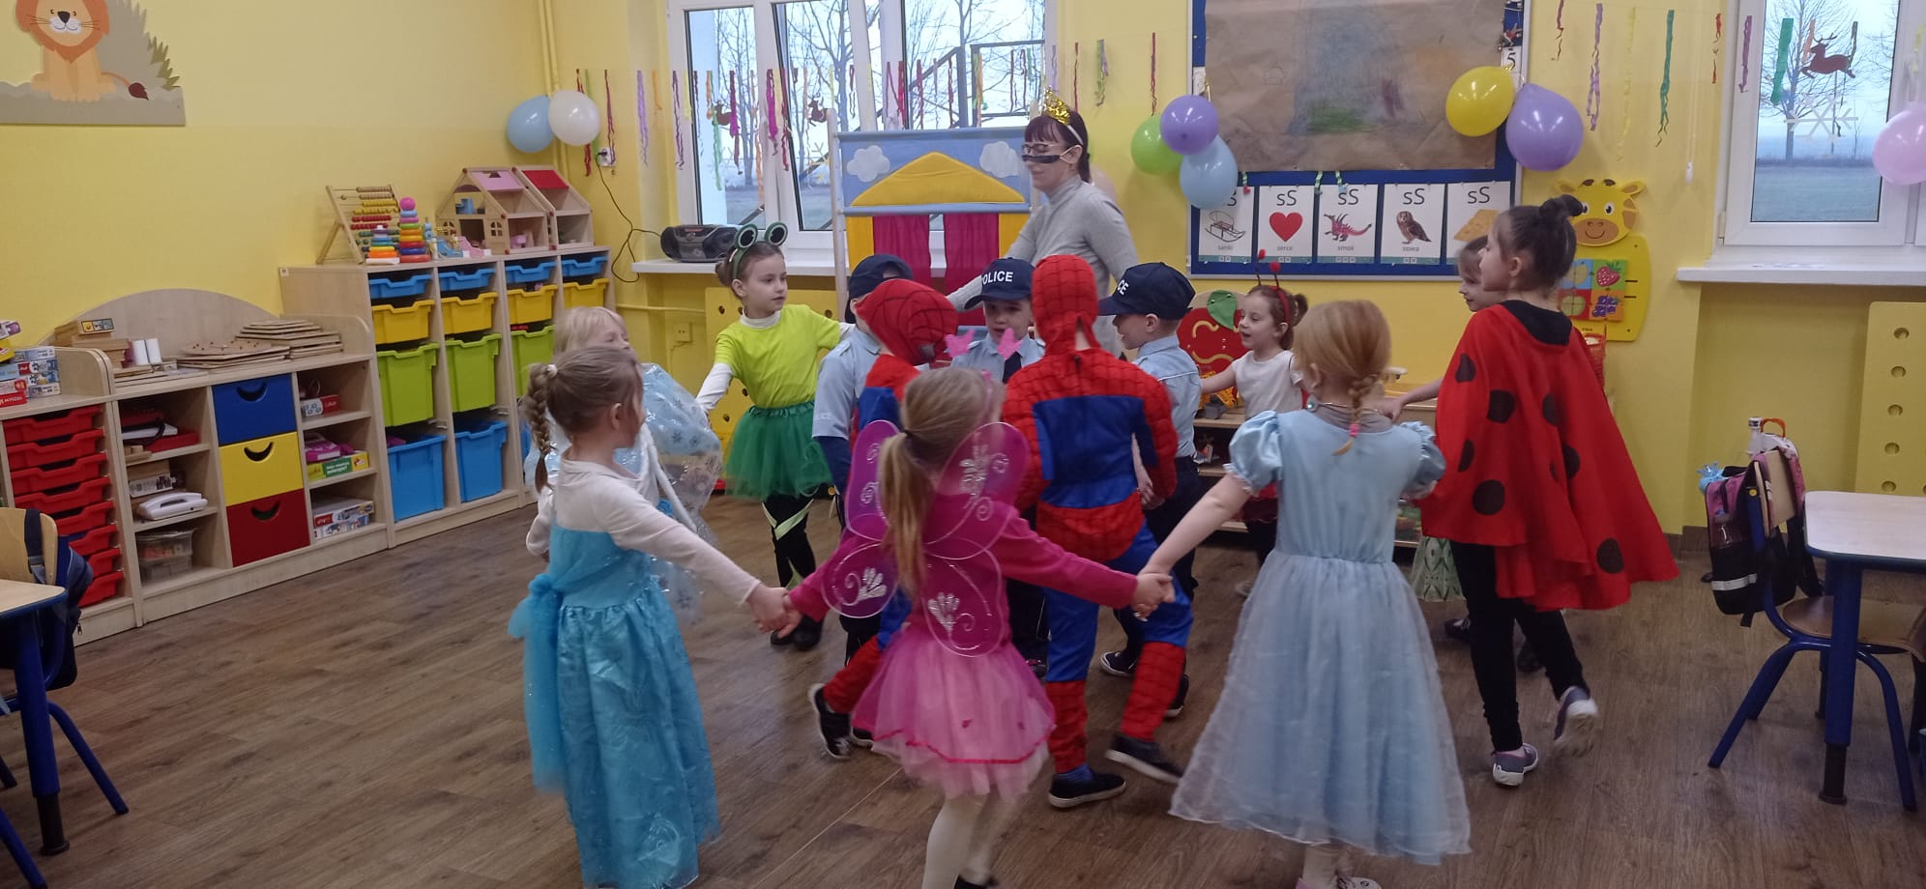

Baliki karnawałowe

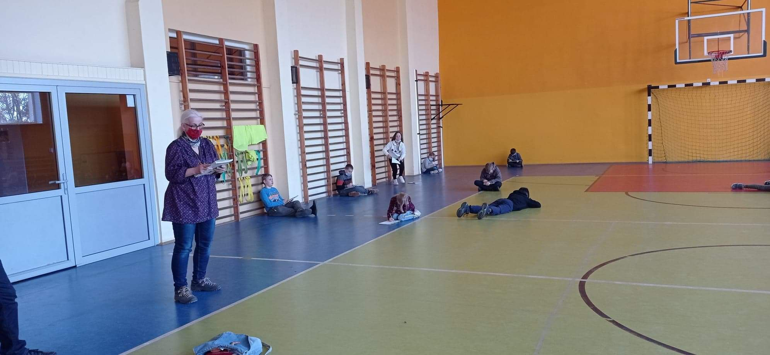
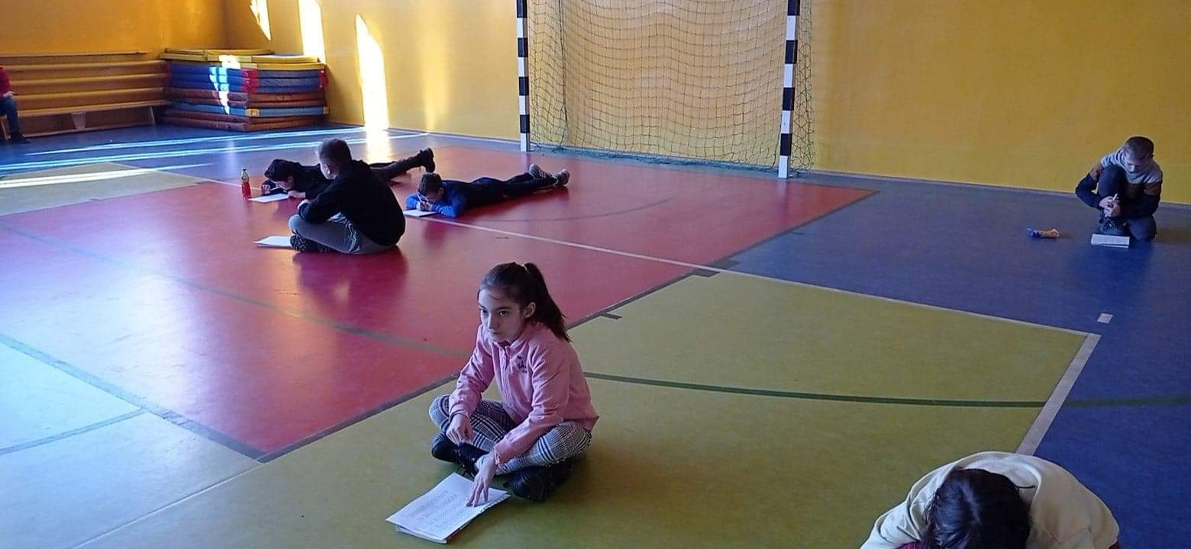

Święto Liczby Pi - 14 marca –
Konkurs Tabliczki Mnożenia
Mistrzem Szkoły został
Paweł Lisiecki z klasy V.
Zwycięzcy gratulujemy!!!

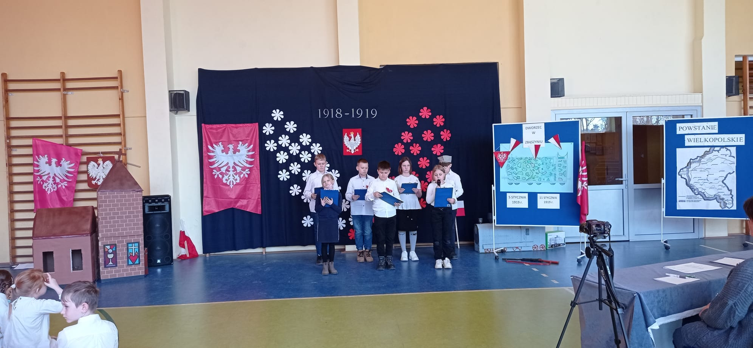
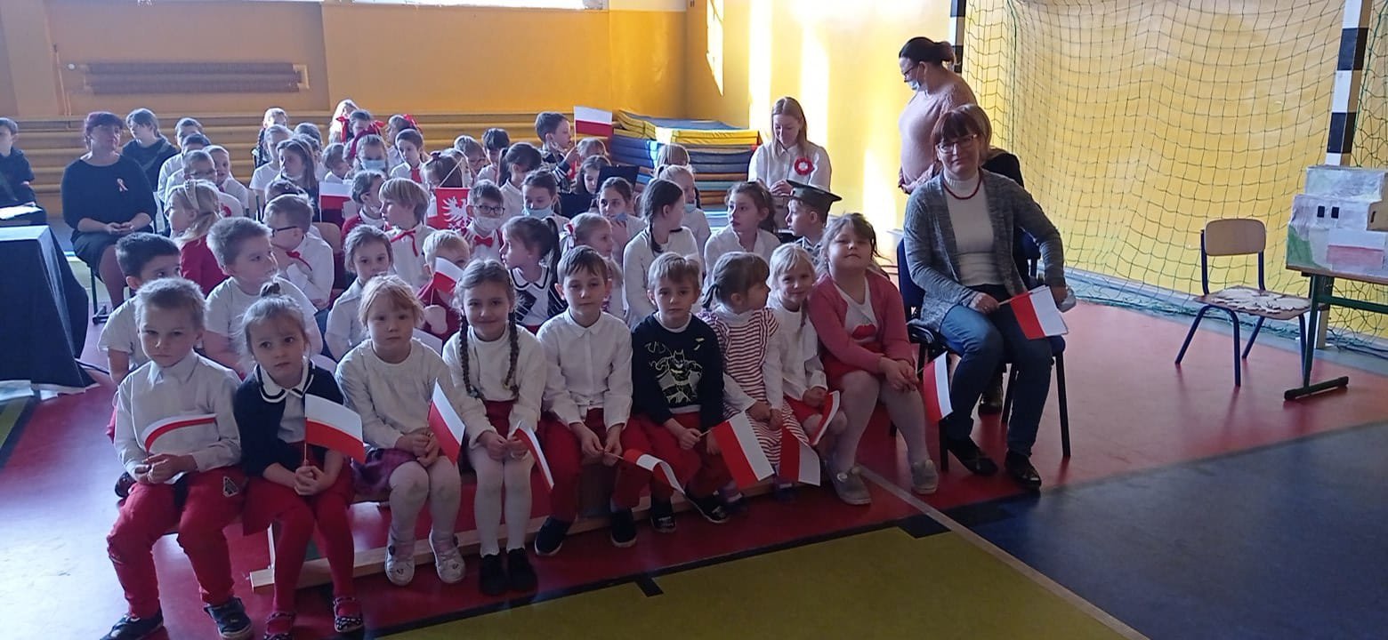

Podsumowanie Projektu:
Powstanie Wielkopolskie
1918- 1919

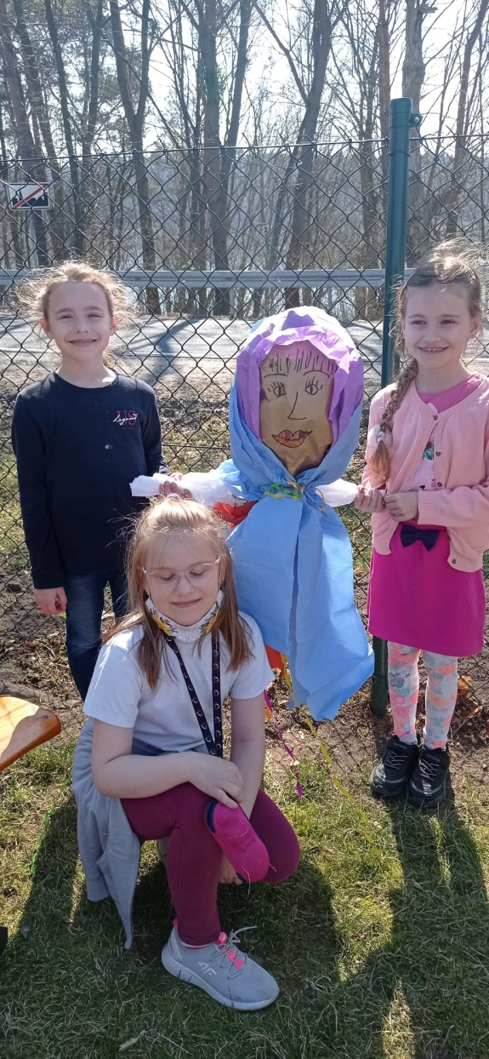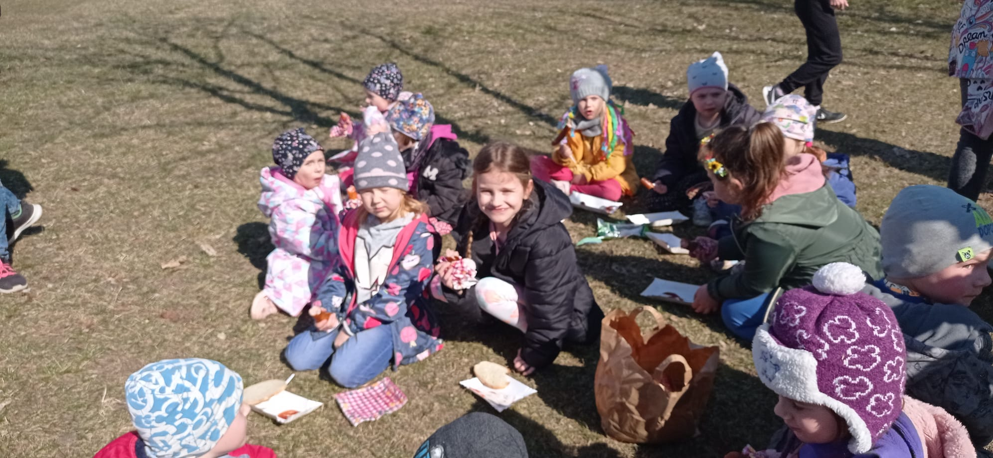
Pierwszy Dzień Wiosny
1.03.
Narodowy Dzień Pamięci
Żołnierzy Wyklętych

Narodowy Dzień Pamięci „Żołnierzy Wyklętych” przypada 1 marca. Tego dnia w 1951 r. w więzieniu na warszawskim Mokotowie, po pokazowym procesie, zostali rozstrzelani przywódcy IV Zarządu Głównego Zrzeszenia „Wolność i Niezawisłość” – prezes WiN ppłk Łukasz Ciepliński („Pług”, „Ludwik”) i jego najbliżsi współpracownicy: Adam Lazarowicz, Mieczysław Kawalec, Józef Rzepka, Franciszek Błażej, Józef Batory i Karol Chmiel. Ich ciała komuniści zakopali w nieznanym miejscu.
Święto, jako wyraz hołdu dla żołnierzy drugiej konspiracji, ustanowione zostało przez Sejm 3 lutego 2011 roku.
Pamiętajmy o naszych bohaterach!

Tradycje Wielkanocne

Wiosenne porządki
Choć nie jest to chrześcijańska tradycja wielkanocna, to jednak wiosenne porządki zakorzeniły się mocno w polskiej kulturze. Każdego roku w naszych domach odbywa się więc wielkie sprzątanie. Z początkiem wiosny, gdy tylko minie śnieg i nastaną pierwsze słoneczne dni, cała rodzina dzieli się obowiązkami i przygotowuje dom przed Wielkanocą. Sprzątanie przypomina o zbliżającym się święcie oraz symbolicznie zakańcza chłodne, zimowe dni.

Malowanie jaj
Tuż przed Świętami przychodzi czas na kreatywny i jeden z przyjemniejszych zwyczajów wielkanocnych: malowanie pisanek. Jajka od dawna są symbolem rodzącego się życia, co bezpośrednio odnosi się do zmartwychwstania Jezusa Chrystusa. Dawniej uważano, że naturalnie barwione (np. w wywarze z cebuli) jajka mają magiczną moc i mogą leczyć choroby.
Pisanki były od zawsze związane z tradycjami wielkanocnymi, jednak w poszczególnych regionach Polski różnie się je nazywa. Na północy mamy do czynienia z kraszankami (gotuje się je w barwnym wywarze, a następnie wydrapuje na nich różne wzory). W okolicach Krakowa i Łowicza występują nalepianki, czyli jajka ozdobione wycinankami z papieru (zwłaszcza przedstawiającymi ornamenty ludowe). Z kolei na Mazowszu można spotkać oklejanki – wydmuszki udekorowane kolorową włóczką (na pierwszy rzut oka wyglądają jak sztuczne jajka lub zabawki).
Dawną, obecnie rzadko obchodzoną, zabawą wielkanocną była walatka („wybitki”). Jej reguły były bardzo proste. Przeciwnicy toczyli na stole swoje pisanki, przegrywał ten, którego jajko jako pierwsze zostawało rozbite. W innym wariancie stukano się czubkami jajek do momentu, aż skorupka któregoś z nich pękła.

Wielki Tydzień
Wielki Tydzień rozpoczyna się Niedzielą Palmową, która symbolizuje wjazd Jezusa Chrystusa do Jerozolimy. Zanosimy wówczas do kościoła kolorowe palmy wielkanocne, które następnie są święcone. Dawniej palemki splatało się samodzielnie. Obecnie popularnością cieszą się jednak te kupne, zazwyczaj zrobione z bukszpanu, gałązek wierzby, różnych suszonych kwiatów i ziół. Zwyczaj ręcznego tworzenia gałązek nie umarł jednak całkowicie! W wielu miasteczkach organizowane są konkursy na najpiękniejszą, najwyższą lub najoryginalniejszą palmę.
Poświęcona palma była uważana za symbol szczęścia, dlatego zawsze zanoszono ją do domu i wieszano w widocznym miejscu. Miała tam zostać równy rok – do momentu, aż zastąpi ją kolejna. Ta tradycja, chociaż może uszczuplona o magiczny wydźwięk szczęścia, jest wciąż kultywowana przez wiele rodzin.
Wielki Tydzień kończy Triduum Paschalne. Rozpoczyna się ono wieczorem w Wielki Czwartek, obejmuje Wielki Piątek i Wielką Sobotę, a kończy wieczorem w Wielką Niedzielę, czyli w pierwszy dzień Świąt. To właśnie w niedzielę (lub w niektórych rejonach – późnym wieczorem w sobotę) odbywa się liturgia wigilii paschalnej. To najważniejsza msza święta w roku w Kościele katolickim – obchodzi się wtedy uroczystość zmartwychwstania Jezusa Chrystusa.
W Wielką Sobotę, najczęściej z rana, święci się pokarmy. Obecnie do kościoła przynosi się raczej symboliczne produkty – takie, które zmieszczą się w niewielkim koszyku. Wśród nich można wymienić: jajka (symbol nowego życia), wędliny (symbol płodności), chrzan (symbol dostatku) czy sól (symbol oczyszczenia od złego). Koszyczek często przystraja się również figurką baranka (z cukru, masła lub chleba, symbol Jezusa Chrystusa) oraz baziami. Dawniej święcono dużo więcej żywności. Wszystko, co rodzina miała zamiar spożyć na śniadanie wielkanocne lub nawet w ciągu całych świąt, ustawiano w dużych koszach przed ołtarzem lub – jeśli ksiądz objeżdżał gospodarstwa – kładziono na białym obrusie przed domem.

Lany poniedziałek
W Wielki Poniedziałek (drugi dzień Świąt) przypada oczekiwany, zwłaszcza przez najmłodszych, lany poniedziałek, inaczej zwany śmigusem-dyngusem. Zwyczaj oblewania ludzi wodą pochodzi jeszcze z czasów pogańskich, choć dawniej śmigus i dyngus były odrębnymi obrządkami.
- podczas śmigusa chłopcy delikatnie smagali gałązkami wierzby łydki napotkanych dziewcząt, ewentualnie kropili panny wodą – stąd wyrosła obecna tradycja wielkanocna.
- w trakcie dyngusa chodziło się od domu do domu, w formie życzeń oraz śpiewu prosząc o słodycze czy pieniądze.
Obecnie dzieci mogą kupić specjalne psikawki lub plastikowy pistolet i w ramach zabawy nawzajem polewać się wodą. W niektórych gospodarstwach obowiązuje też tradycja budzenia domowników z samego rana za pomocą zimnej wody. Nie każdy marzy o tym, by zostać zmoczony wodą. Tradycja ta ma jednak pozytywne podłoże – bycie mokrym podczas śmigusa-dyngusa zwiastuje szczęście.
Zanikającym już zwyczajem podczas Wielkanocy w Polsce jest tzw. kurek dyngusowy. Obchodzi się go równorzędnie z lanym poniedziałkiem. Na czym polega? Młodzieńcy jeżdżą z kogutem (dawniej żywym, dziś zastąpionym sztucznym, np. z ciasta lub gliny) na wózku przez całą wieś. Śpiewają, zbierają pieniądze i drobne upominki, a napotkane dziewczęta polewają wodą.
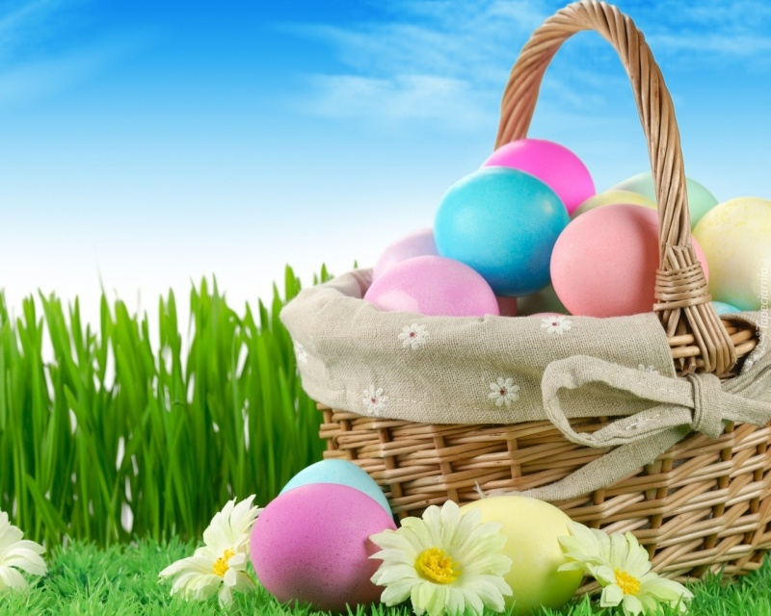
Pomoc Ukrainie

Dziękujemy wszystkim, którzy zaangażowali się w pomoc mieszkańcom Ukrainy.
Pamiętajcie, że warto pomagać!

Wszystkim czytelnikom życzymy zdrowych, pełnych spokoju
Świąt Wielkanocnych,
wiosennego optymizmu,
wiary w lepsze jutro
oraz
wielu ciepłych i radosnych chwil z Najbliższymi

Wesołego Allejuja!

Redakcja „Plecaka”: Julia Kubacka

